|  |  |
| --- | --- |
| Nombre Pantalla: | Pantalla principal del subsistema de gestión de actores, directores y productores. |
| Identificador: | ADP1_1 |
| Autor/autores: | Youssef El Faqir El Rhazoui |

Descripción

Ofrecemos una pantalla en la que se puede seleccionar un ítem, para posteriormente seleccionar sus opciones de filtrado. Y mostrar una lista de los ítems seleccionados.

Precondición:

Haber entrado en el módulo del subsistema de gestión de ADP

Postcondición

Se empieza con una pantalla vacía, solo con dos desplegables para los ítems y los filtros, una vez seleccionados estos, se actualiza la pantalla con la lista de los ítems. Finalmente, si se selecciona un ítem se irá a la pantalla con id UDP1_2

Acciones a realizar en la pantalla

* Acción 1. Seleccionar ítem para la busqueda
* Acción 2. Seleccionar filtro
* Acción 3. Seleccionar uno de los ítems de la lista.

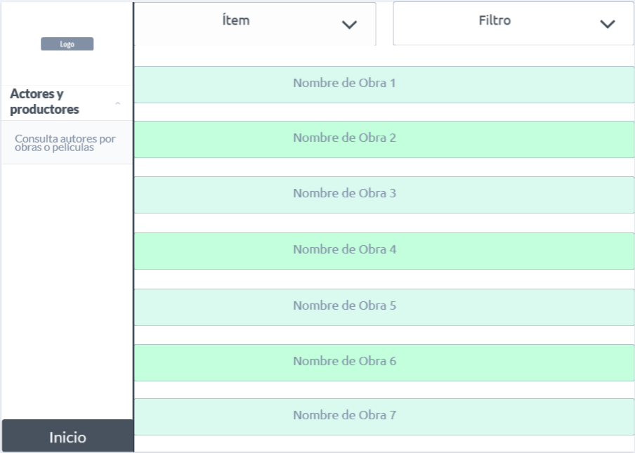

Ilustración 1: ADP_1